(Đề thi HSG lớp 10, Vĩnh Phúc, Hệ chuyên, năm học 2012 – 2013)
Thời gian làm bài: 180 phút
Câu 1 (3 điểm)
- Giải phương trình sau:
- Tìm tất cả các giá trị của a, b sao cho phương trình có các nghiệm đều là các số nguyên dương.
Câu 2 (2 điểm)
Giả sử a, b, c, d là số nguyên sao cho a – b + c – d là số nguyên lẻ và chia hết a² – b² + c² – d². Chứng minh rằng với mỗi số nguyên dương n đều có a – b + c – d chia hết a^{n} – b^{n} + c^{n} – d^{n}
Câu 3 (3 điểm)
Trong mặt phẳng cho tam giác ABC không cần, ngoại tiếp đường tròn tâm I. Lấy E và F lần lượt trên các đường thẳng AC và AB dao cho CB = CE = BF, đồng thời chúng nằm về càng một phía với A đối với đường thẳng BC. Các đường thẳng BE và CF cắt tại G.
- Chứng minh rằng bốn điểm C, E, I và G cùng nằm trên một đường tròn.
- Trên đường thẳng qua G và song song với AC lấy điểm H sao cho HG = AF đồng thời H khác phía với C đới với đường thẳng BG.
Chứng minh rằng
Câu 4. (1 điểm)
Kí hiệu R* để chỉ tập hợp các số thực khác 0. Tìm tất cả các hàm số f xác định trên R* nhận giá trị thực và thỏa mãn.
Câu 5. (1 điểm)
Một số nguyên dương được gọi là dễ thương nếu trong biểu diễn thập phân của nó khong có chứa chữ số 0 và tổng bình phương các chữ số của nó là một số chính phương.
- Tìm số dễ thương lớn nhất có hai chữ số.
- Hỏi có hay không số dễ thương có 2013 chữ số?
Đáp Án
Câu 1. 1. Điều kieenh: x, y > 0
Đặt = a > 0, = b > 0 viết hệ đã cho về dạng
Lấy (1) + (2) thu được
Lấy (2) – (1) thu được
Từ (3) và (4) thu được và
Từ đó, tìm được và
Và do đó, tìm được
2. Giả sử phương trình có 3 nghiệm nguyên dương là
Ta có
Ta có
Xét
Xét
Xét
Câu 2. Chứng minh nhận xét: “Với a, b, x, y, z, t là các số nguyên sao cho a – b là ước của x – y và là ước cảu z – t thì a – b | xz – yt”
Mặt khác do:
nên suy ra
Từ đó, do giẩ thiết nên thu được
Ta chứng minh kết luận của bài toán bằng phương pháp quy nạp toán học.
Với n = 1, 2: thì kết luận hiển nhiên đúng.
Giả thiết khẳng định đúng tới n, tức là với
Ta cần chứng minh
Thật vậy, do và nhận xét ở trên suy ra là ước của
Nhưng, do (1), giả thiết quy nạp và nhận xét ở trên suy ra với mọi số nguyên dương n.
Câu 3. 1. Không mất tính tổng quát, xét trường hợp AB < BC < CA, các trường hợp khác xét tương tự. Khi đó, E nằm trên đoạn CA, F nằm trên tia đối của tia AB,...(hình vẽ)
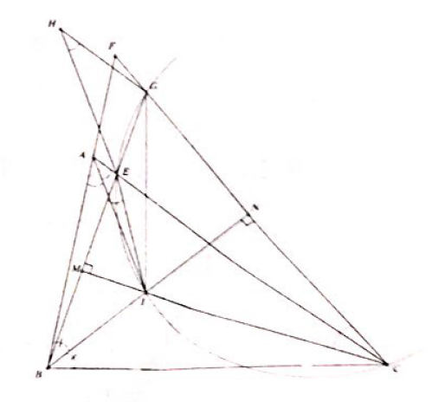
Từ giả thiết, suy ra F đối xứng với C qua phân giác trong của
Do đó và
Suy ra tứ giác AFCI nội tiếp.
Từ đó và
Do I là tâm đường tròng nội tiếp và CB = CE = BF nên
Vậy (cùng phụ gốc ). Do đó ta có
Hơn nữa, do tính đối xứng nên suy ra tứ giác CIEG nội tiếp.
2. Do tứ giác CIEG nội tiếp, nên
Hơn nữa, do nên suy ra ~
Suy ra
Nhưng suy ra ~
Từ đó
Chú ý: Nếu không có sự giả sử AB < BC < CA để có được thứ tự các điểm như trên hình vẽ, thì yêu cầu phải sử dụng góc định hướng trong chứng minh ở hai phần (với cách giải như trên).
Câu 4: Đặt phương trình làm đã cho viết lại về dạng
Cho y = 1 thu được
Trong (2), thay x bởi ta được:
Từ (2) và (3) suy ra
Trong (1), cho y = -1 , bằng lập luận tương tự cũng được
Từ (4) và (5) suy ra hay ở đây a, b hai hằng số. Suy ra
Thử lại ta thấy thỏa mãn phương trình đã cho.
Câu 5. 1. Giả sử số dễ thương có hai chữ số lớn nhất là . Theo giả thiết ta có là số chính phương. Nếu a, b đều không chia hết cho 3 thì , vô lý vì là số chính phương suy ra
+) Nếu không có nghiệm nguyên dương với
+) Nếu thứ tự trực tiếp ta thấy b = 6 thỏa mãn. Vậy số dễ thương lớn nhất có 2 chữ số là 86.
2. Xét số A = 2222. Khi đó
Suy ra A = 2222 là số dễ thương.

